DITJEN POLITIK DAN PEMERINTAHAN UMUM
Sekretariat Direktorat Jenderal
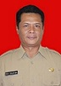
  Nama | : | Didi Sudiana, SE., MM
  Jabatan | : | Sekretaris
  Eselon | : | II
  Telp | : | (021) - 3451941
  Alamat | : | Jl. Medan Merdeka Utara No.7 Jakarta Pusat
Direktorat Bina Ideologi, Karakter dan Wawasan Kebangsaan
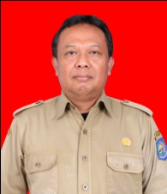
  Nama | : | Dr. Prabawa Eka Soesanta, S.Sos,. M.Si
  Jabatan | : | Direktur
  Eselon | : | II
  Telp | : | (021) - 3450038 ext.2789
  Alamat | : | Jl. Medan Merdeka Utara No.7 Jakarta Pusat
Direktorat Politik Dalam Negeri
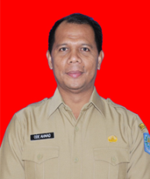
  Nama | : | Drs. La Ode Ahmad P. Balombo, AP, M.Si
  Jabatan | : | Direktur
  Eselon | : | II
  Telp | : | (021) - 34835163
  Alamat | : | Jl. Medan Merdeka Utara No.7 Jakarta Pusat
Direktorat Ketahanan Ekonomi, Sosial dan Budaya
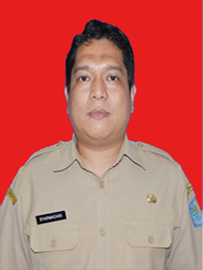
  Nama | : | Drs. Syarmadani M.Si
  Jabatan | : | Direktur
  Eselon | : | II
  Telp | : | (021) - 3452456
  Alamat | : | Jl. Medan Merdeka Utara No.7 Jakarta Pusat
Direktorat Organisasi Kemasyarakatan
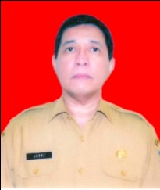
  Nama | : | Drs. Lutfi T.M.A., M.Si
  Jabatan | : | Direktur
  Eselon | : | II
  Telp | : | (021) - 34835163
  Alamat | : | Jl. Medan Merdeka Utara No.7 Jakarta Pusat
Direktorat Kewaspadaan Nasional
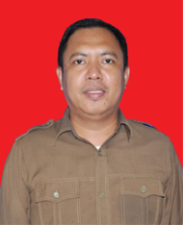
  Nama | : | Dr. Drs. Akbar Ali, M,Si
  Jabatan | : | Direktur
  Eselon | : | II
  Telp | : | (021) - 3520417
  Alamat | : | Jl. Medan Merdeka Utara No.7 Jakarta Pusat

